附件：采购清单
序号 | 名称 | 规格 | 数量 | 参考图片
1 | 座椅 | 常规 | 80 | 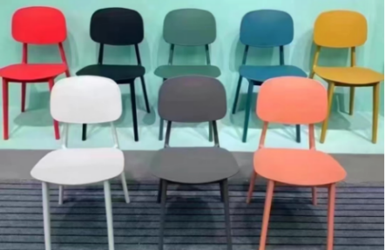
2 | 条桌 | 1.8*1.2*0.74米 | 8 | 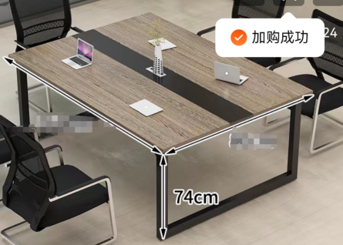
3 | 上下床 | 2*0.9米，厚度0.8mm | 2 | 学生宿舍用
4 | 床垫 | 环保棕垫 | 4 | 与上下床匹配
5 | 四门铁皮文件柜 | 高1.8米，宽0.85米，厚度0.39米，铁皮厚度0.6mm | 10 | 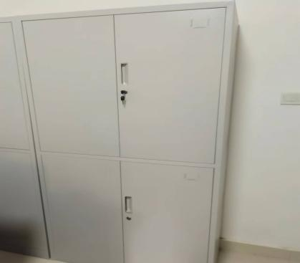
6 | 文件柜 | 高1.8米，宽0.85米，厚度0.39米，铁皮厚度0.6mm | 1 | 